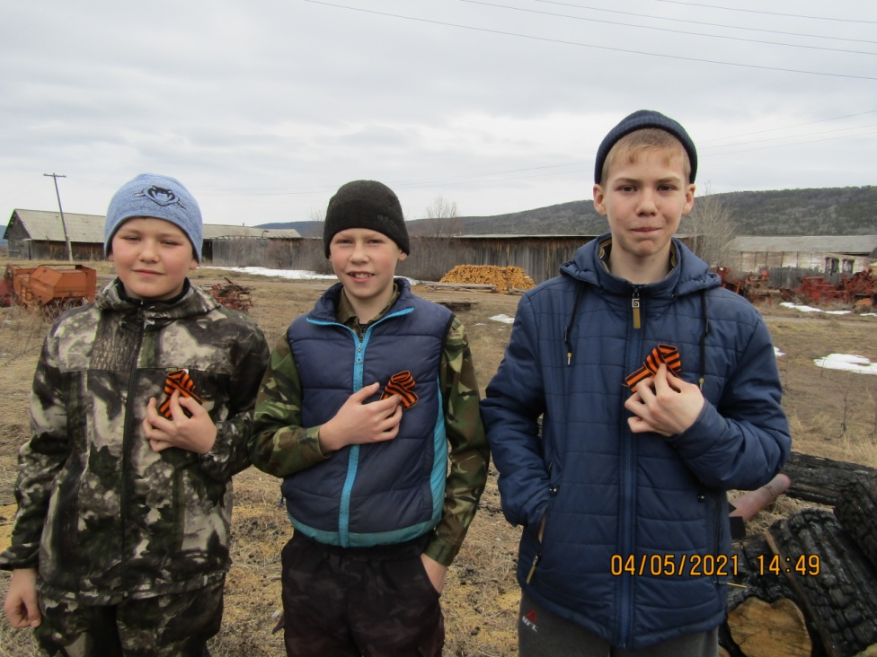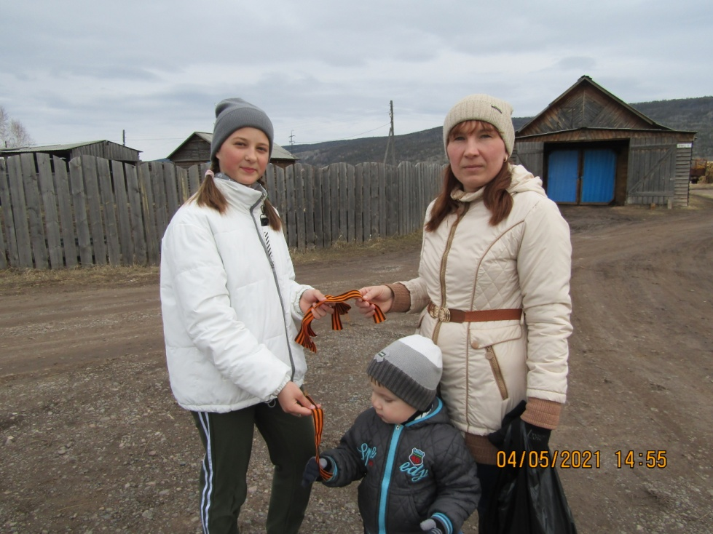
По традиции Георгиевские ленты дадут возможность каждому из нас выразить уважение ветеранам, почтить память павших, объединят миллионы людей по всей стране. В акции учавствовали волонтеры, которые раздавли георгиевские ленточки населению с. Алымовка.

